北京工业大学 2017——2018学年第 一 学期
《 数字电子技术I》 考试试卷 A 卷
考试说明：考试时间： 95分钟 考试形式（闭卷）:
适用专业： 电子信息工程（165221，165212）

承诺：
本人已学习了《北京工业大学考场规则》和《北京工业大学学生违纪处分条例》，承诺在考试过程中自觉遵守有关规定，服从监考教师管理，诚信考试，做到不违纪、不作弊、不替考。若有违反，愿接受相应的处分。

承诺人： 学号： 班号：
。。。。。。。。。。。。。。。。。。。。。。。。。。。。。。。。。。。。。。。。。。。。。。。。。。。。。。。。。。。。。。。。。。。。。。。。。。。。。。。。。。。。。。。。。。。。
注：本试卷共 七 大题，共 十 页，满分100分，考试时必须使用卷后附加的统一草稿纸，并将答案写在题目下方，如因答案写在其他位置而造成的成绩缺失由考生自己负责。

卷 面 成 绩 汇 总 表（阅卷教师填写）
题号 | 一 | 二 | 三 | 四 | 五 | 六 | 七 | 总成绩
满分 | 20 | 20 | 10 | 10 | 10 | 15 | 15
得分

一、选择题（20分，每小题2分）
得 分
（ A ）1. 逻辑函数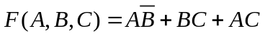的最小项之和表达式为___________。
A、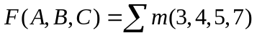 B、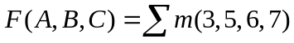
C、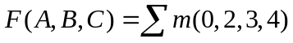 D、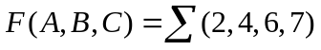
（ C ）2. 设图1中所有触发器的初始状态皆为0，找出图中触发器在时钟信号作用下，输出电压波形恒为0的是 图。
（ C ）3. 某电路的输入波形 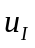和输出波形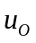如图2所示，则该电路为___________。
A、施密特触发器 B、反相器 C、单稳态触发器 D、JK触发器

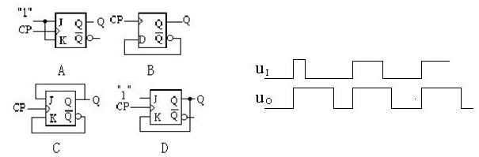
图1 图2
（ D ）4. 对CMOS与非门电路，其多余输入端正确的处理方法是 。
A、通过大电阻接地（>1.5KΩ） B、悬空
C、通过小电阻接地（<1KΩ） D、通过电阻接Vcc
（ A ）5. 下列描述不正确的是 。
A、时序逻辑电路某一时刻的电路状态取决于电路进入该时刻前所处的状态。
B、寄存器只能存储小量数据，存储器可存储大量数据。
C、主从JK触发器主触发器具有一次翻转性。
D、将移位寄存器首尾相连可构成环形计数器。
（ D ）6．一个五位的二进制加法计数器，初始状态为00000，问经过201个输入脉冲后，此计数器的状态为 。
A、00111 B、00101 C、01000 D、01001
（ B ）7. 随机存取存储器具有___________功能。
A、非挥发性 B、读/写 C、只读 D、只写
（ B ）8. 指出下列电路中能够把串行数据变成并行数据的电路应该是 。
A、JK触发器 B、移位寄存器 C、3/8线译码器 D、十进制计数器
（ D ）9. 若用JK触发器来实现特性方程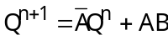，则JK端的方程应为___________。
A、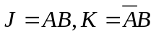 B、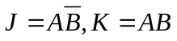
C、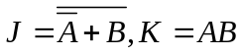 D、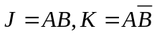
（ A ）10. 已知下图3为TTL组成的逻辑门电路，其中输出低电平的是___________。
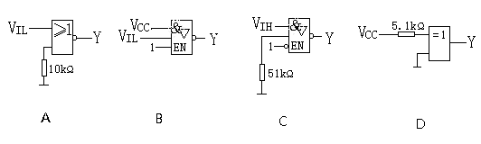
图3
二、简答题（20分，每小题5分）
得 分
1、请将触发器转换成触发器，写出转换方程并在图4上实现。
答：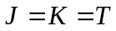（方程3分，图2分）
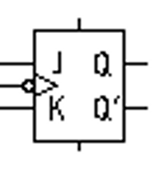
图4
2、请问下图5是几进制计数器？请画出其波形图。
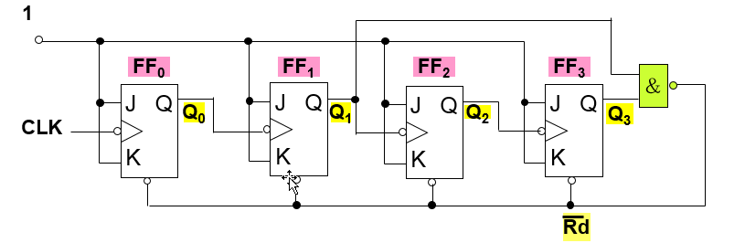
图5
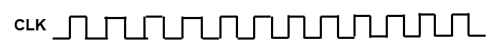
答：BCD码（或十进制）计数器（2分），画图正确给3分。

3、使用图6所示4-16线译码器（使能端及输出端均低电平有效）和与非门实现函数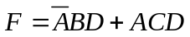，写出最小项之和表达式并在图中实现。
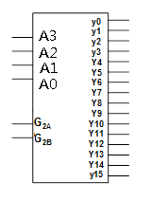
图6
答： 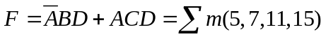
最小项之和表达式正确给3分，画图正确给2分。
4、使用最少数目的与非门（且仅使用与非门）实现逻辑函数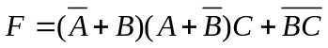，写出逻辑表达式并画出逻辑电路图，可使用二输入或四输入与非门。
答：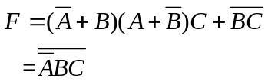，两个与非门即可。
最简与非表达式3分，图2分。

三、用异或门设计实现4位格雷码到二进制码的转换（10分）。
得 分

答：由题意列出真值表如下（2分）：
G3 | G2 | G1 | G0 | B3 | B2 | B1 | B0
0 | 0 | 0 | 0 | 0 | 0 | 0 | 0
0 | 0 | 0 | 1 | 0 | 0 | 0 | 1
0 | 0 | 1 | 1 | 0 | 0 | 1 | 0
0 | 0 | 1 | 0 | 0 | 0 | 1 | 1
0 | 1 | 1 | 0 | 0 | 1 | 0 | 0
0 | 1 | 1 | 1 | 0 | 1 | 0 | 1
0 | 1 | 0 | 1 | 0 | 1 | 1 | 0
0 | 1 | 0 | 0 | 0 | 1 | 1 | 1
1 | 1 | 0 | 0 | 1 | 0 | 0 | 0
1 | 1 | 0 | 1 | 1 | 0 | 0 | 1
1 | 1 | 1 | 1 | 1 | 0 | 1 | 0
1 | 1 | 1 | 0 | 1 | 0 | 1 | 1
1 | 0 | 1 | 0 | 1 | 1 | 0 | 0
1 | 0 | 1 | 1 | 1 | 1 | 0 | 1
1 | 0 | 0 | 1 | 1 | 1 | 1 | 0
1 | 0 | 0 | 0 | 1 | 1 | 1 | 1

逻辑表达式为（6分）：
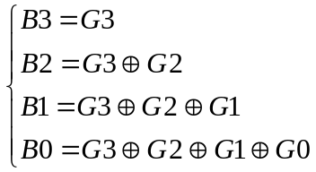或 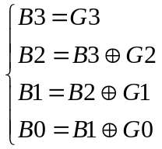

逻辑电路图为（2分）：
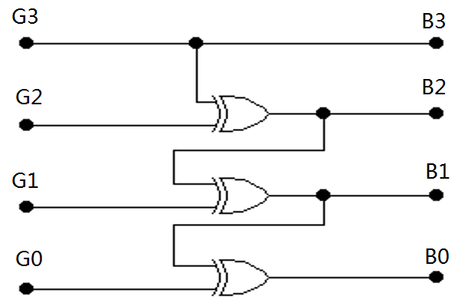

四、边沿触发器和主从触发器组成的电路和输入波形如图7所示，设触发器的初态为0态，试画出输出端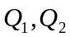的工作波形（10分）。
得 分
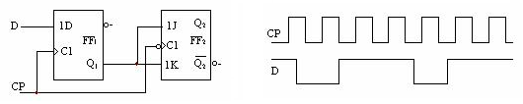
图7

答：每个波形5分。
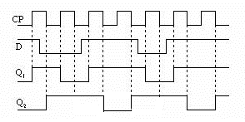

五、如图8所示的用555 定时器构成的电路，试说明电路功能，求出U_{T+} 、U_{T-} ，并画出其输出波形（10分）。
得 分
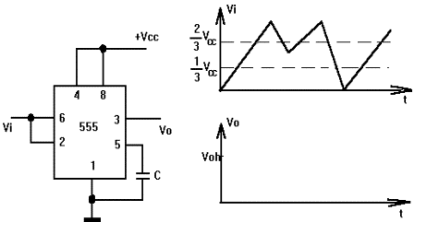
图8
答：555定时器构成的施密特触发器（3分）。
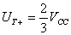，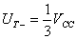 （3分）
实现脉冲鉴幅功能，波形如下（4分）。
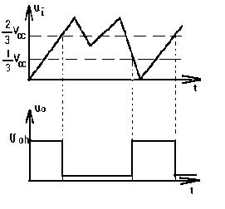

六、二进制同步计数器74LS161电路符号及功能表如图9所示（15分）。
得 分
1、用清零法实现八进制计数器，画出电路图；
2、用置数法实现计数态序为6-12的七进制计数器，画出电路图及CP与Q₃端波形图。
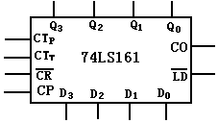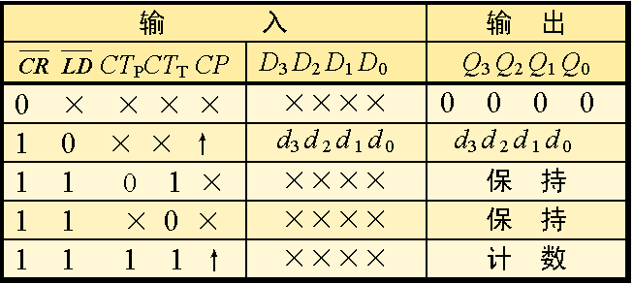
图9
答：
1、清零法，异步清零，故在1000产生清零脉冲（5分）。
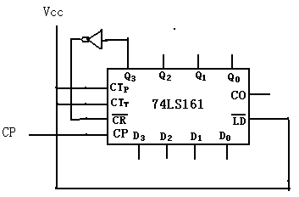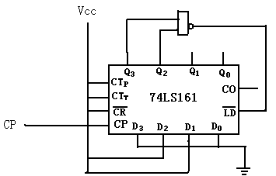
清零法 置数法
2、置数法，同步置数，故在1100产生置数脉冲（5分）。
CP与Q₃端波形如下，上升沿触发（5分）。
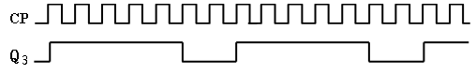

七、分析图10所示的异步时序逻辑电路，写出时钟方程、驱动方程、状态方程，画出电路的状态转换表及状态转换图，检查电路能否自启动（15分）。
得 分
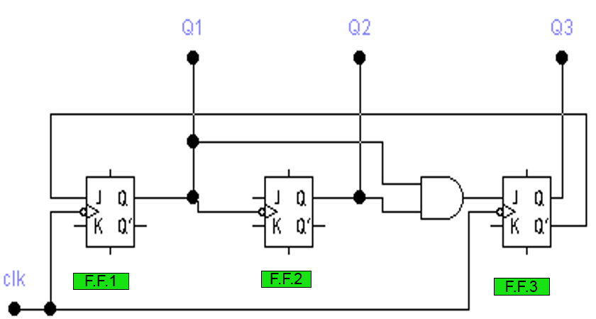
图10
答：
时钟方程（1.5分），驱动方程（1.5分），状态方程（3分）
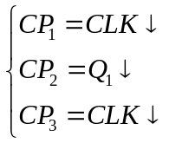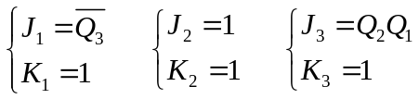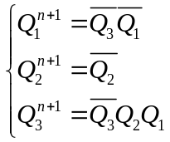
状态转换表（5分），可以自启动（1分）
时钟 | 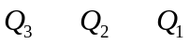 | 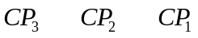 | 备注
0 | 000 | ——— | 工作循环
1 | 001 | ↓↑↓ | 工作循环
2 | 010 | ↓↓↓ | 工作循环
3 | 011 | ↓↑↓ | 工作循环
4 | 100 | ↓↓↓ | 工作循环
5 | 000 | ↓—↓ | 工作循环
0 | 101 | ——— | 检查自启动
1 | 010 | ↓↓↓ | 检查自启动
0 | 110 | ——— | 检查自启动
1 | 010 | ↓—↓ | 检查自启动
0 | 111 | ——— | 检查自启动
1 | 000 | ↓↓↓ | 检查自启动

状态转换图（3分）
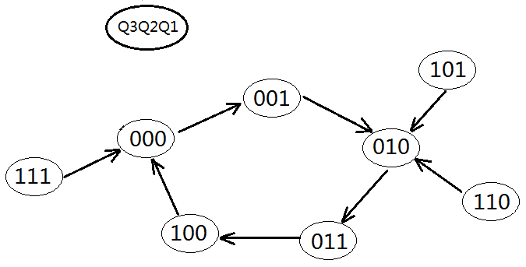
草 稿 纸
姓名： 学号：

